旌德县人民医院周转池人员流入
自建池事业编制管理拟聘人员公示

根据《关于同意<2020年度旌德县人民医院周转池事业编制人员向自建池人员事业编流转实施方案>报备的函复》(旌编办[2020]28号)文件精神，我院已完成所有规定程序，经医院社会化用人使用周转池事业编制领导组决定，现将拟聘人员公示如下：
临床岗位：徐海云 护理岗位：汪 灏
检验岗位：周 冰 护理岗位：马文艳
药学岗位：王昌勤 护理岗位：王 菲
急诊护理：傅树婷 护理岗位：冯好红
助产专业：黄秋景 护理岗位：鲍凌燕
护理岗位：陈梦瑶
公示期：2020年5月25日—29日
咨询电话：8601059

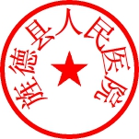

2020年5月25日

